Ejecución de prueba.

Para la ejecución del proyecto, por favor ejecutar los siguientes pasos:

1. Ejecutar el script de base de datos ubicado en la ruta Proyecto\Base de datos
2. Validar en la ruta Proyecto\Back\MilesCarRental.WebApi\appsettings.Development.json, la cadena de conexión, reemplazando la palabra resaltada por el nombre del servidor.

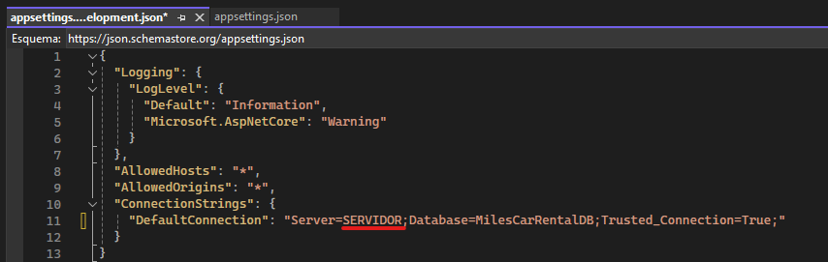

1. Abrir con Visual Studio Code la carpeta Proyecto\Front\MilesCarRental.FrontEnd
2. Ejecutar el comando **npm install** (Como prerequisito se debe tener instalado node.js)

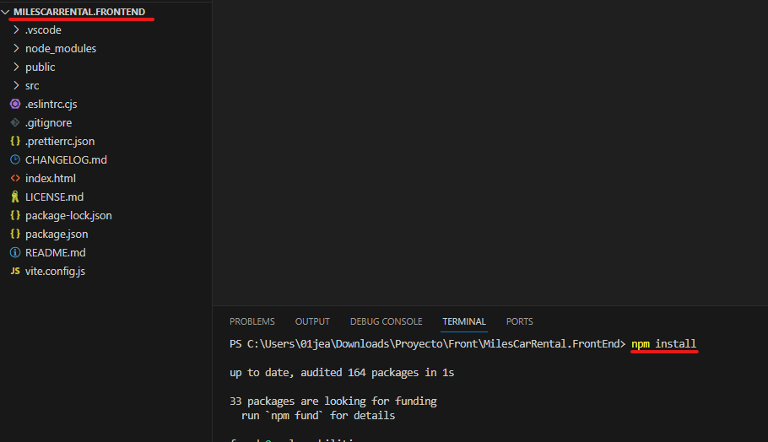

1. Ejecutar el comando **npm run serve**

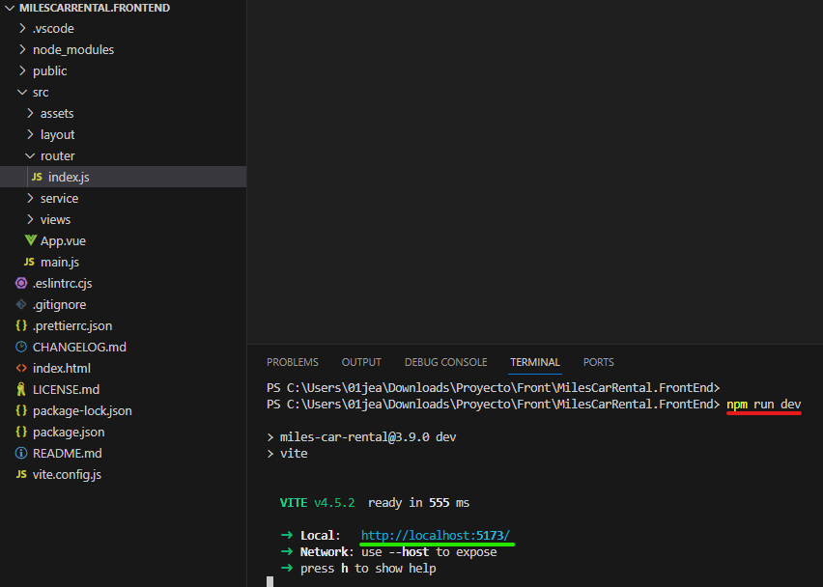

1. Abrir la url resaltada en verde, y cargara el aplicativo

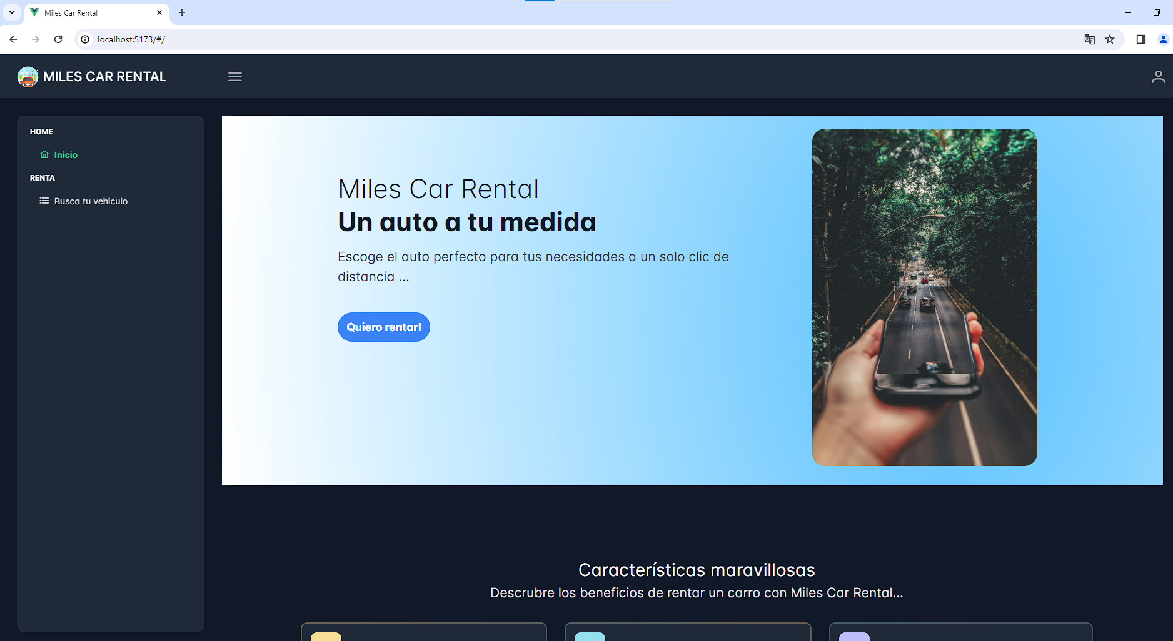

1. Ejecutar el backend y verificar que la ruta mapeada en launchSettings.json coincida con la de los servicios del front, en la ruta src\service\CityService.js y src\service\VehicleService.js

